附件一
中華民國圖書館學會第55屆第1次會員大會系列活動議程表(暫定)

日期：民國106年12月9日(星期六)
地點：國家圖書館國際會議廳(臺北市中山南路20號)
時 間 | 活動內容 | 主持人/頒獎人
08:00－09:00 | 報到 貴賓接待 | 郭美蘭祕書長  繁運豐主任委員
08:00－11:00 | 第55屆理監事選舉投票
08:30－16:40 | 公共圖書館海報展 (票選至14時，隨即開票) / 圖書資訊展  公共圖書館館員實務工作改善計畫競賽優勝作品展示 | 洪世昌主任委員
09:00－09:15 | 主席致詞 | 柯皓仁理事長
09:15－10:00 | 專題演講(一)  iSchool Chair-Elect Dr. Sam Oh  講題：What Does the iSchool Movement Have in Store for Library Services? | 柯皓仁理事長
10:00－10:40 | 專題演講(二)  高雄市立圖書館 潘政儀館長  講題：高雄市立圖書館行政法人化的蛻變與挑戰 | 柯皓仁理事長
10:40－11:00 | 茶 敍
11:00－11:15 | 頒獎(一)  感謝狀 特殊貢獻獎 社會服務獎 熱心服務獎 資深服務獎  106年圖書館週活動標語徵選優勝  公共圖書館館員實務工作改善計畫競賽優勝 | 柯皓仁理事長  洪世昌主任委員
11:15－11:35 | 頒獎(二)  中華民國圖書館學會獎學金 沈祖榮暨沈寶環教授紀念獎學金  蔣復璁先生紀念獎學金 韋棣華女士紀念獎學金  李德竹教授紀念獎學金 蘇諼教授清寒優秀獎學金  凌網科技獎學金  台灣國際資訊整合聯盟協會【飛資得獎學金】 | (待邀請)  (待邀請)  (待邀請)  凌網科技公司代表  飛資得企業代表
11:35－11:45 | 會務報告 | 柯皓仁理事長  郭美蘭祕書長
11:45－12:00 | 提案討論 | 柯皓仁理事長
12:00－13:00 | 午餐 票選海報 / 參觀圖書資訊展 | 國家圖書館文教區B1穿堂
13:00－13:40  13:30－14:00 | 圖書館事業的蛻變與挑戰研討會 場次一  國家圖書館與公共圖書館 國家圖書館曾淑賢館長  大學圖書館 國立臺灣大學圖書館陳光華館長 | 黃鴻珠教授
14:00－14:15 | 茶 敍
14:15－14:45  14:45－15:15 | 圖書館事業的蛻變與挑戰研討會 場次二  醫學圖書館 臺北醫學大學圖書館邱子恒館長  圖書館資訊與網路科技 國立交通大學圖書館黃明居副館長 | 楊美華教授
15:15－15:30 | 茶 敍
15:30－15:40 | 頒獎(三)  公共圖書館海報票選 | 柯皓仁理事長
15:40－16:10  16:10－16:40 | 圖書館事業的蛻變與挑戰研討會 場次三  專門圖書館 美國在臺協會資料中心王珮琪主任  學校圖書館 國立臺灣師範大學圖書資訊學研究所陳昭珍教授、  臺北市萬興國小圖書室曾品方幹事 | 王梅玲教授

中華民國圖書館學會第55屆第1次會員大會提案單  ※ 敬請於106年11月27日（星期一）以前傳真(02-23700899)、郵寄(10001臺北市中山南路20號 中華民國圖書館學會)或e-mail至  lac@ncl.edu.tw。 | 委 託 書  茲委託  代表本人出席中華民國圖書館學會第55屆第1次會員大會，選舉理監事，討論學會會務。  此致  中華民國圖書館學會  委託人簽章：  (每位出席者僅能受一位會員之委託)
  提案人
  / 單位
  案 由
  說 明
沿線折疊成明信片尺寸後，請以透明膠帶貼此側寄出

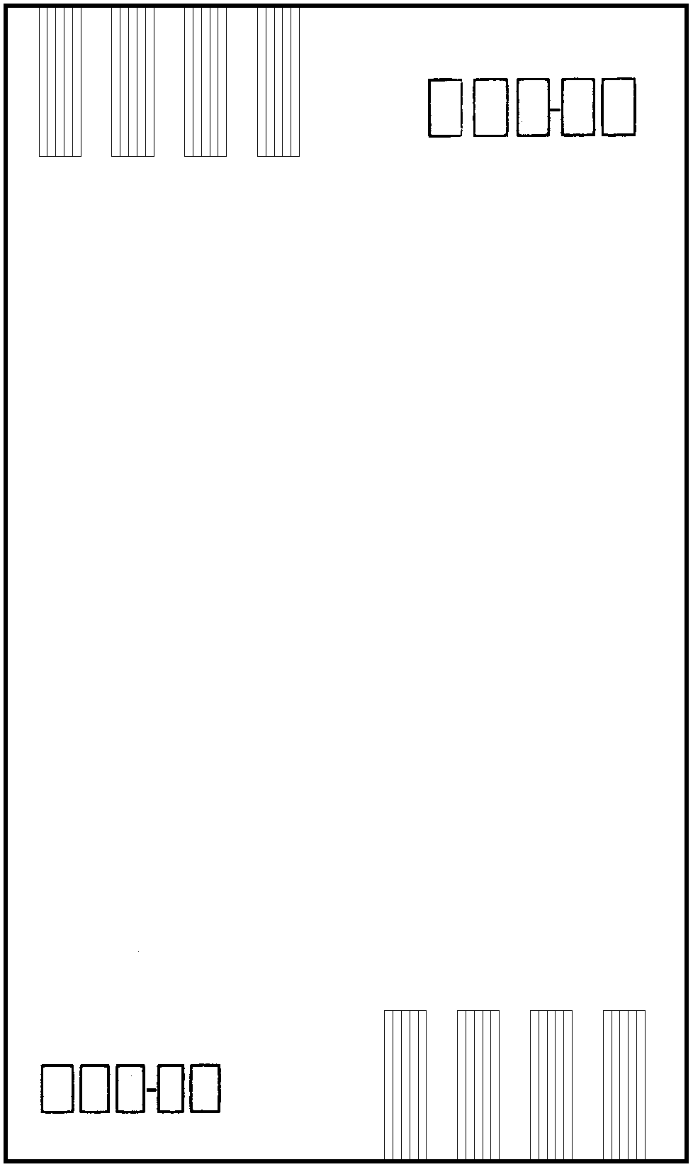
附件二、三
10001
廣 告 回 信台北郵局登記證台北廣字第03854號
平 信
中華民國圖書館學會 收
臺北市中山南路20號
寄

附件四

中華民國圖書館學會第55屆第1次會員大會報名表
*為年會報名必填襴位
*姓名(請使用本名) |  | 生日(西元年月日)
會員編號 |  | *會員類別 |  | □永久 □個人 □學生
身份證字號  (需時數認證者填) |  | *服務單位/職稱
聯絡地址
*主要聯絡電話 |  |  | *主要電子郵件
會費繳交 | 個人會員常年會費(NT$ 600元）；學生會員常年會費(NT$ 200元）
*用餐情形 | 12月9日（六）12：00 □自行用膳  □學會代訂(午餐費NT$ 100元，請於年會當天至繳費櫃檯繳交) □一般 或□素食
*報名方式 | □已網頁報名 □不便網路報名，擬由表格報名 □不克參加年會各項活動
備註：
(會員資料欄位如有不足之處，歡迎利用備註空白處填寫。)

參加活動調查 (請在方框同時勾選需求活動)
勾選 | 活動名稱 | 活動地點 | 起迄時間 | 備註
 | 第55屆理監事選舉投票 | 三樓 301會議室 | 106/12/09 08:00-11:00
 | 第55屆第1次會員大會 | 三樓 國際會議廳 | 106/12/09 09:00-12:00
 | 圖書館事業的蛻變與挑戰研討會 | 三樓 國際會議廳 | 106/12/09 13:00-16:40

